苏州市2013年初中毕业暨升学考试模拟物理试卷及答案
本试卷分第Ⅰ卷(选择题)和第Ⅱ卷(非选择题)两部分，共100分，考试用时100分钟。
第Ⅰ卷 (选择题 共24分)
一、选择题 (每题2分，共24分)在每小题给出的四个选项中，只有一个选项是正确的。
1. 如图所示，是常见的交通标志牌，其中与声现象有关的是
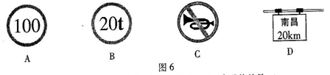

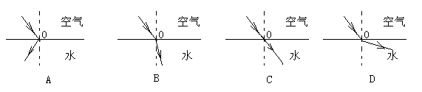
2.如图所示，能正确表示光从空气进入水中的光路是

3.现在车辆常安装GPS(全球卫星定位系统)接收器，可用来接收卫星发射的信号，实现对车辆的精确定位和导航。卫星向GPS接收器传送信息通过的是
A．电磁波 B．激光 C．红外线 D．紫外线
4.如图是描述地球上不同位置的人释放手中石块的四个示意图，图中虚线表示石块下落的路径， 则对石块下落路径的描述最接近实际的示意图是
A
B
C
D
地球
地球
地球
地球

5. 2011年11月9日，俄罗斯“福布斯─土壤”火星探测器在地球近地轨道上因主发动机启动失败而无法变轨。经查是太空中的带电粒子对机载计算机系统产生影响导致程序出错。下列粒子中因不带电首先可以排除的是
 | A． | 电子 | B． | 原子核 | C． | 中子 | D． | 质子
6.下列实例中，目的是为了增大压强的是 [来源:学科网]
A．刀刃做得很薄 B．书包带做得较宽
C．坦克装有宽大的履带 D．大型平板拖车装有很多轮子
7.同一个鸡蛋先后放入水和盐水中静止时，鸡蛋在图甲中漂浮、在图乙中沉底，如图所示。由此可知
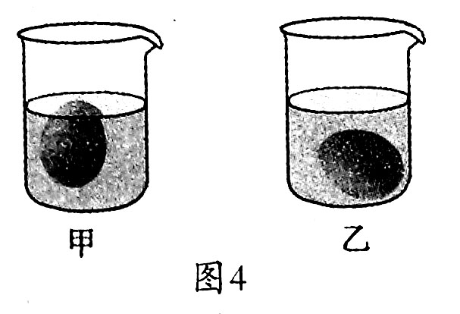
A．甲图中的鸡蛋受到的浮力大于重力
B．乙图中的鸡蛋受到的浮力小于重力
C．甲、乙两图中鸡蛋受到的浮力大小相等
D．乙图中的液体是盐水
8.关于运动和静止，下列说法错误的是
A．拖拉机和联合收割机以同样的速度前进时，以拖拉机为参照物，联合收割机是静止的
B．站在正在上升的观光电梯上的乘客认为电梯是静止的，是因为他以身边的乘客为参照物[来源:Z*xx*k.Com]
C．站在地球上的人觉得地球同步卫星在空中静止不动，是因为他以自己为参照物
D．飞机在空中加油时若以受油机为参照物，加油机是运动的
9.如图所示，闭合开关后，两盏灯均不亮，电压表示数为零，产生这一现象的原因可能是
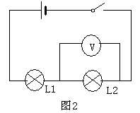
A． L₁断路
B． L₁短路[来源:学|科|网]
C． L₂ 断路
D． L₂短路
10.电冰箱、洗衣机、空调等家用电器都使用三孔插座，插座中有一个孔是用来接地的。若在你家中这个孔没有接地，将会发生的现象是
A．插座因耗电增加而烧毁
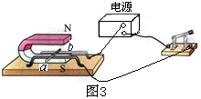
B．这孔接地是为了更好的让家用电器散热
C．家用电器不能正常工作
D．人接触家用电器外壳时有可能发生触电事故
11.关于图中所示的实验装置，下列说法正确的是
A．可以研究发电机的工作原理
B．可以研究感应电流的方向与磁场方向的关系
C．可以研究磁场对通电导体的作用力方向与磁场方向的关系
D．该装置实验过程中使机械能转化为电能
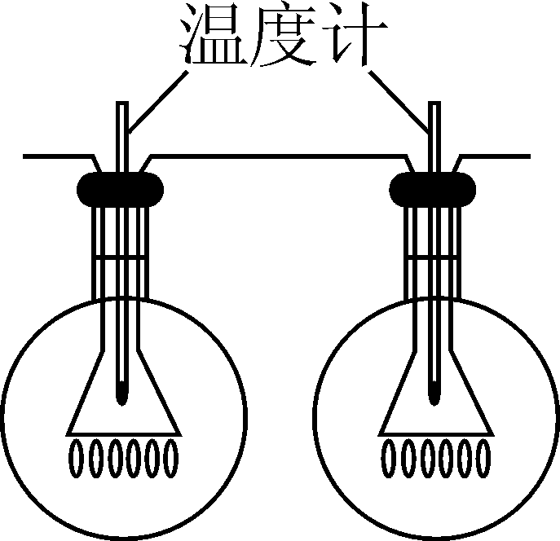
12.如图是研究电流热效应的部分实验电路，甲电阻丝的阻值小于乙电阻丝的阻值。比较通电后两根电阻丝各自两端的电压U_{甲}、U_{乙}以及它们在相同时间内分别产生的热量Q_{甲}、Q_{乙}的大小，下面关系中正确的是：
甲 乙

A．U_{甲}＝U_{乙}，Q_{甲}＝Q_{乙}
B．U_{甲}＜U_{乙}，Q_{甲}＞Q_{乙}
C．U_{甲}＜U_{乙}，Q_{甲}＜Q_{乙}
D．U_{甲}＞U_{乙}，Q_{甲}＜Q_{乙}

第Ⅱ卷 (非选择题 共76分)
二、填空题 (每空1分，共28分)
13.噪声是由发声体_____产生的，中考期间，考场附近“禁鸣喇叭”，这是在_____减弱噪声。噪声也是一种能源，最近科研人员开发一种T恤衫，它能在噪声环境下发电，把______能转化为______能，为随身携带的小电器及时充电。
14.一束光从空气斜射到某液面上发生反射和折射，入射光线与液面成30°角，反射光线与折射光线的夹角为90°，则反射角的大小为_______，折射角的大小为_____。
15.2011年11月3日1时23分，“神舟八号”到达“天宫一号”30 m停泊点，开始以0.2 m／s的相对速度向“天宫一号”缓缓靠拢对接。
（1）从30 m的停泊点到相互接触共耗时_____ s。
（2）对接完成后，若以“天宫一号”为参照物，“神舟八号”是_____的。
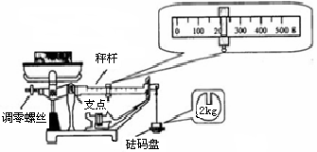
16.如图所示的台秤是称量物体质量的工具。使用前，应先将台秤放在水平面上，游码置于零刻度，先调节_____使秤杆水平平衡，图示中被称量物体的质量是_____ kg。

17.根据某种物质熔化时温度随时间变化的图像可知，该物质在熔化过程中，尽管不断_______热，但温度_______，第5min时该物质处于______ 态。
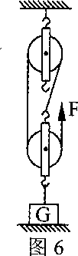
时间/min
温度/℃
1 2 3 4 5 6
6 4 2 0 -2 -4
第17题图
第18题图

18.用图所示的滑轮组提起重力为1200 N的物体肘，若不考虑摩擦、绳和动滑轮的重力，则拉力F是_____ N；若实际作用在绳端的拉力是500 N，此时滑轮组的机械效率是_____。
19.一个重30 N、体积为0.002 m³的物体用绳子悬挂着，如图所示。现将物体浸没在烧杯的水中，物体受到的浮力是_____ N（g取10N/kg）。物体浸入水后，水对杯底的压强_____（填“增大”、“不变”或“减小”）。释放绳子后，物体将_____。
20.如图所示的手摇发电机模型是利用_____原理发电的．摇动手柄，线圈在 _____中转动，把_____能转化为电能，供小灯泡发光。
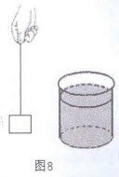
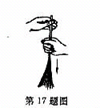
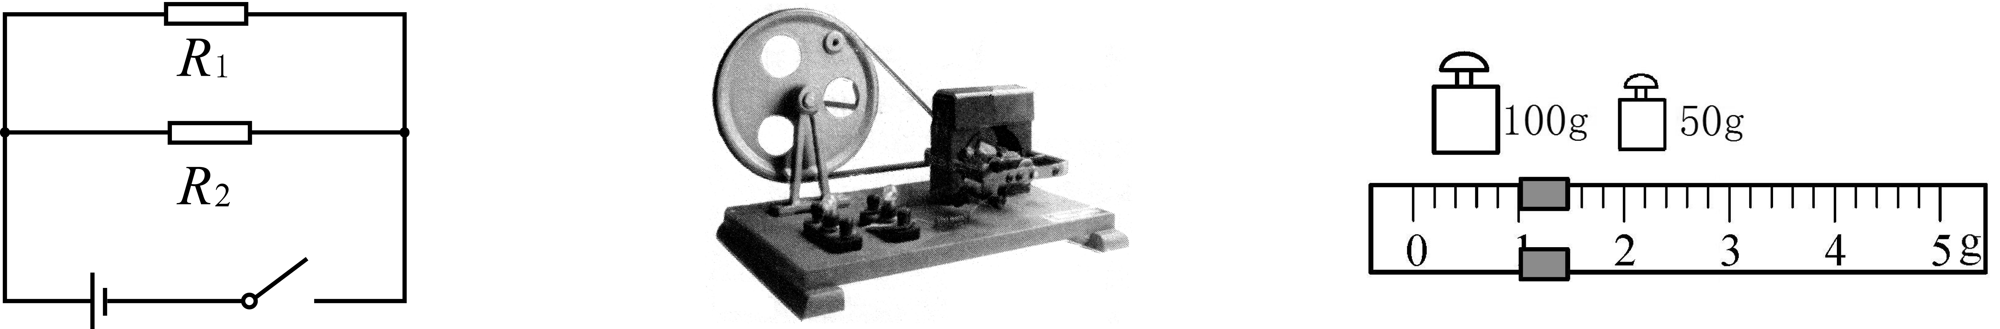
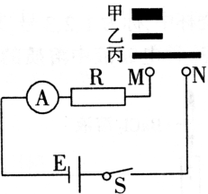
第19题图

第21题图

第20题图

第22题图

21. 如图，将一根塑料绳一端扎紧，把绳尽可能撕成细丝，用手从上向下捋几下，观察到的现象是_____，说明的道理是_____。
22.某同学利用如图电路，探究“导体电阻的大小与其横截面积的关系”，图中甲、乙、丙是镍铬合金丝，甲、乙长度相同，乙、丙粗细相同．实验中，根据_____判断接入M、N两点间电阻的大小，选用的电阻丝是 _____。
第18题图

23. 标有“6V 6W”的灯泡L₁和“6V 3W”的灯泡L₂串联接入电路中。L₁灯丝的阻值是_____
Ω，通过两灯的电流之比是_____，两灯在相同时间内消耗的电能之比为_____。（不考虑温度对灯丝电阻的）[来源:学科网ZXXK]
三、解答题 (第24题8分；第25题4分；第26题6分；第27题8分；第28题4分；第29题9分；第30题9分．共48分)
24.作图题：
（1）已知物体AB请画出它在镜中的像A’B’
（2）画出图中静止在水平桌面上的物体A所受重力及支持力的示意图。
（3）请在图中标出静止在磁场中的小磁针的N极和磁感线的方向。
（4）如图，工人用撬棍撬起石块，O为支点。画出阻力F2的力臂L₂，以及工人在A点施加的最小动力F₁的示意图．
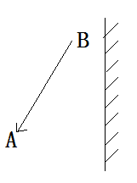
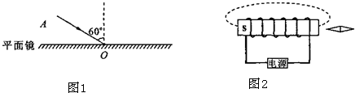
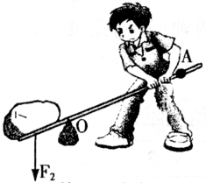
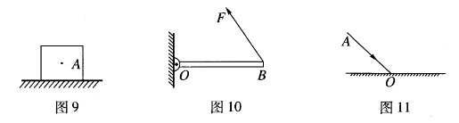
第24(1)题图

第24(3)题图

第24(4)题图

第24(2)题图

25.如图所示，把20Ω的电阻R₁和30Ω的电阻R₂串联起来，接在电压为6V的电源上。闭合开关后，
第24(2)题图

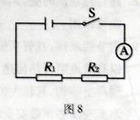
求：（1）电流表的示数；
（2）电路消耗的总功率。

26.一辆载重卡车连同货物一起的总质量m = 4.5×10³ kg，在F = 4.0×10³ N的牵引力作用下在平直公路上做匀速直线运动，1min内行驶了900 m，取g=10 N/kg，[来源:学,科,网]
求：（1）卡车连同货物受到重力的大小；
（2）卡车受到阻力的大小
（3）牵引力做功的功率

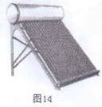
27.小明家新安装了一台如图所示的太阳能、电能两用热水器。平常使用太阳能，在阳光不足时，用电热丝辅助加热。热水器名牌如下。
（1）电热水器正常工作时，电热丝的电阻和电流各是多少？
××牌热水器
型号HM-20 | 集热管数28支 | 额定频率50Hz
水箱容积200L | 集热管管长180cm | 额定电压220V
防水等级A | 系统承压3. 0MPa | 额定功率4400W
（2）太阳能热水器贮满水，水温从20℃加热到50℃时吸收了多少热量？(1 L = 10⁻³ m³ )
（3）若通过完全燃烧天然气加热一满箱水，使其温度从20℃ 升高到50℃ 时，不考虑热量的损失，需要多少立方米天然气？（天然气的热值为4.0×10⁷ J／m³）

28.在学习《牛顿第一定律》时，为了探究 “阻力对物体运动的影响”，我们做了如图所示的实验①、②、③及推理④。
（l）为了使小车在进入平面时初速度相同，在实验中应让小车从同一斜面、_____由静止开始滑下。
（2）实验表明表面越光滑，小车运动的距离越_____（选填“远”、或“近”）这说明小车受到的阻力越小，速度减小得_____（选填“快”或“慢”）。
（3）进而推理得出：如果运动物体不受力，它将_________________。
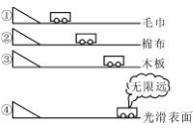

29.物体只在重力作用下由静止开始下落的运动，叫做自由落体运动，这种运动只在没有空气的空间才能发生，在有空气的空间，如果空气阻力相对物体的重力比较小，可以忽略，物体的下落也可以近似地看作自由落体运动。为了探究自由落体运动时间与哪些因素有关，同学小王有如下猜想：
猜想一：物体下落的时间与物体的材料有关；
猜想二：物体下落的时间与物体下落的高度有关；
猜想三：物体下落的时间与物体的质量有关。[来源:学#科#网Z#X#X#K]
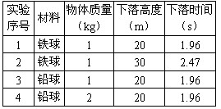
为验证猜想的正确性，几位同学用三个金属球做了一系列实验，实验数据记录如下：

（1）为了验证猜想一，应比较实验序号_____和_____，结论是： ___________；
（2）小敏同学也对这个问题进行了研究，她让质量相等的铁球和纸团同时从三楼由静止开始下落，她发现两者下落时间_____ (填“相等”或“不相等”)，原因是：_________。
（3）根据表中的数据，宇航员在月球上将小铁片和羽毛在同一地点、同一高度同时释放，它们将（ ）
A．同时落地
B．铁片先落地，羽毛后落地
C．羽毛先落地，铁片后落地
30.小明用图（1）所示的电路探究“电阻上的电流跟两端电压的关系”，图（2）是小明未完成连接的实验电路。
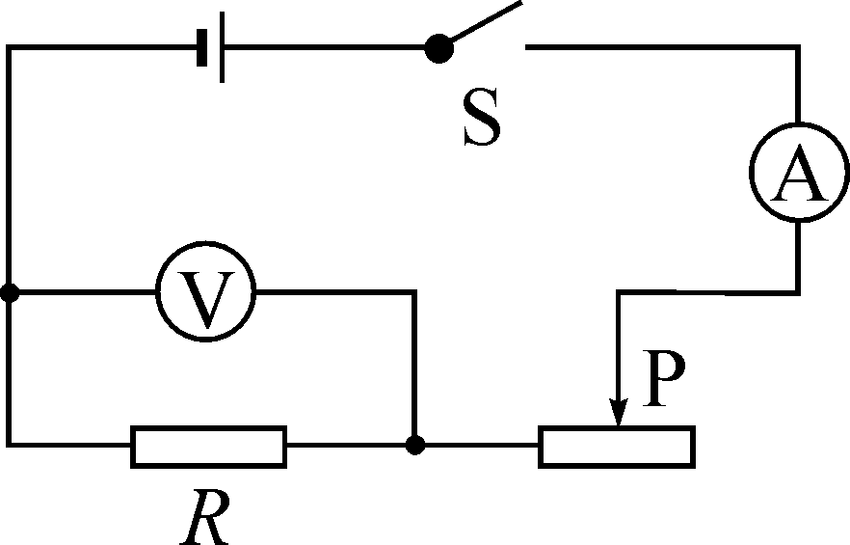
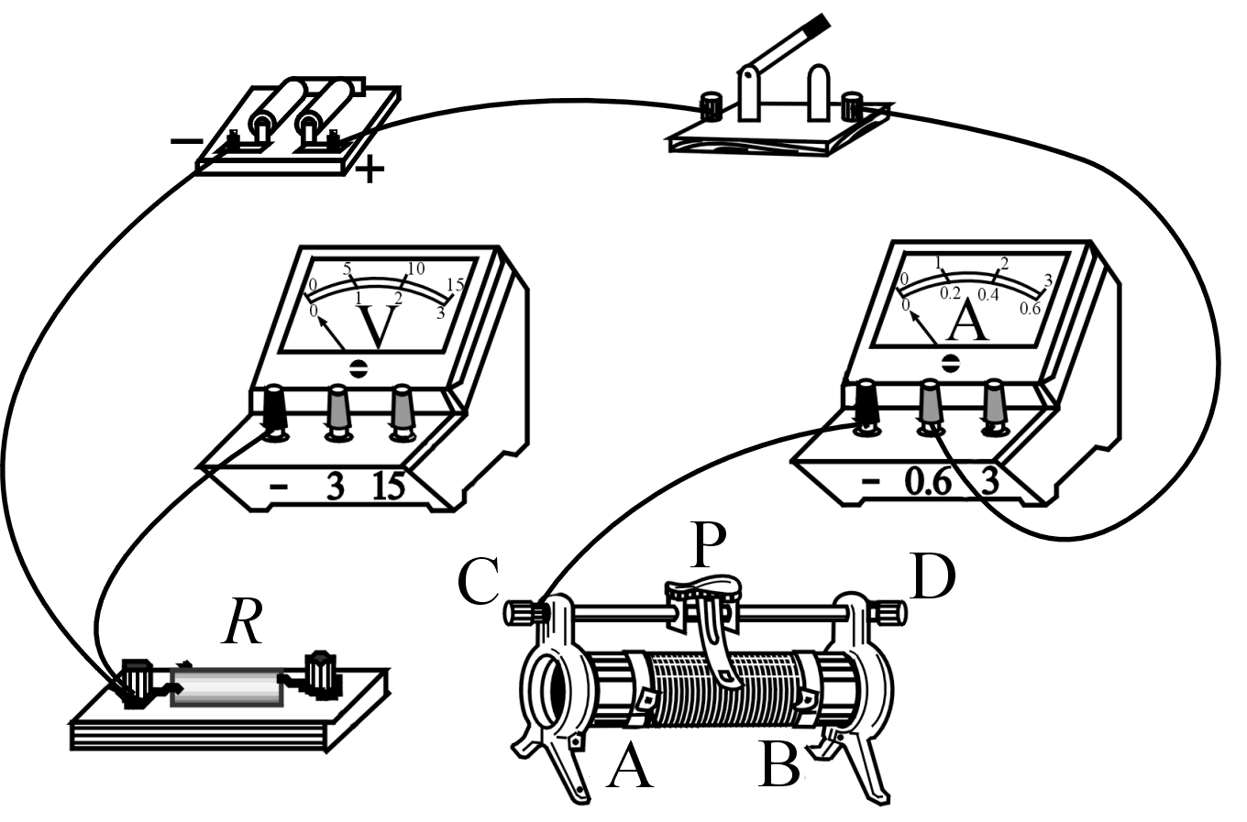
图（1）

图（2）

（1）电压表应选择_____的量程；现要求滑动变阻器滑片向左移动时，电流表示数增大。请你按照对电压表量程的选择和对滑动变阻器连接的要求，用笔画线代替导线，完成图（2）中实验电路的连接。
（2）小明按要求正确连接电路后，闭合开关，发现电压表指针偏转到满刻度的位置。其原因可能是_____。（写出一个）
（3）小明在实验中通过调节滑动变阻器滑片，测出通过电阻R的不同电流和对应的电压值，如下表所示。
U（V） | 0.5 | 1.0 | 1.6 | 1.9 | 2.5 | 3.0
I（A） | 0.1 | 0.2 | 0.3 | 0.4 | 0.5 | 0.6

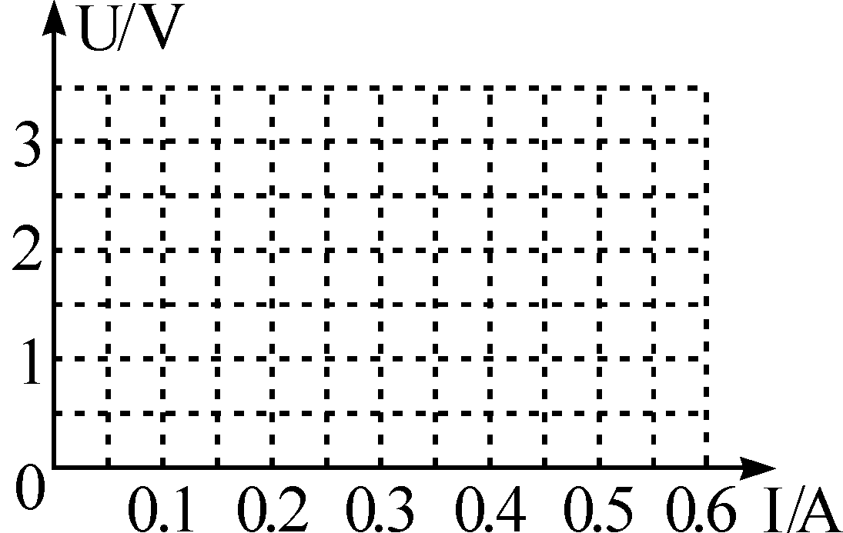
图（3）

- 根据表中数据在图（3）中画出电阻R的U－I关系图像。
② 小明在实验中所用电阻R的阻值为_____ Ω；当通过的电流为0.5 A时，电阻R 消耗的电功率为_____ W。
（4）如果将实验电路中的电阻R更换成一个额定电压为3.8 V、阻值约为10Ω的小灯泡后，要进行“测量小灯泡的额定电功率”的实验，则对实验电路还必须进行怎样的改动： 。
[来源:Z§xx§k.Com]

参考答案
一、选择题 (每题2分，共24分)
题号 | 1 | 2 | 3 | 4 | 5 | 6 | 7 | 8 | 9 | 10 | 11 | 12[来源:Zxxk.Com]
答案 | C | B | A | B | C | A | B | D | A | D | C | C
二、填空题 (每空1分，共28分)
13．振动 声源处 声 电 14．60° 30° 15．150 静止[来源:学.科.网]
16．调零螺丝 2.2 17．吸 保持不变 液 18．400 80%
19．20 增大 下沉 20．电磁感应 磁场 机械
21．细丝散开 同种电荷相互排斥
22．电流表示数 甲和乙 23．6 1∶1 1∶2
三、解答题 (第24题8分；第25题4分；第26题6分；第27题8分；第28题4分；第29题9分；第30题9分．共48分)
24．作图题（每小题2分）[来源:Zxxk.Com]
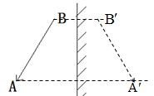
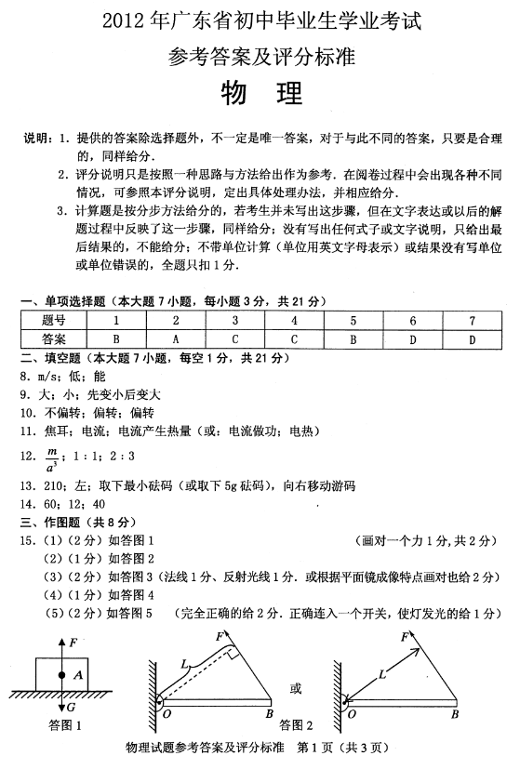
第24(1)题
第24(2)题

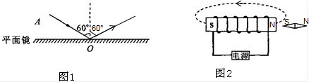
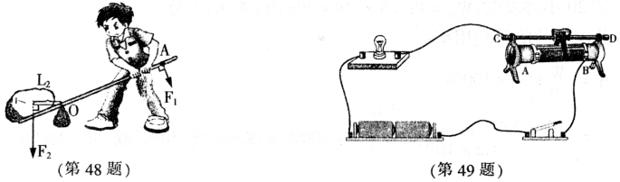
第24(3)题
第24(4)题

25．（1）R₁R₂串联 R = R₁ + R₂ = 20 Ω + 30 Ω = 50 Ω
I = U / R = 6 V / 50 Ω = 0.12 A （2分）
（2）P = UI = 6 V × 0.12 A = 0.72 W （2分）
26. (1)卡车连同货物的重力G = mg = 4.5×10³ kg×10 N/kg = 4.5×10⁴ N（2分）
(2)卡车做匀速直线运动，卡车受到的阻力f = F = 4.0×10³ N（2分）
(3)牵引力做的功W = Fs = 4.0×10³ N× 900 m = 3.6×10⁶ J
牵引力做功的功率P = W / t = 3.6×10⁶ J / 60 s = 6.0×10⁴ W（2分）
27．(1) I = P / U = 4400 W / 220 V = 20 A （2分）
R = U / I = 220 V / 20 A =11 Ω （2分）
(2)水的质量：m =ρ_{水}V = 1000 kg/m³×200×10⁻³ m³ = 200 kg
吸收太阳的热量：
Q_{吸} = cm（t-t₀）
= 4.2×10³ J/（kg•℃）×200 kg×（50℃-20℃）
= 2.52×10⁷ J （2分）
(3)由题知，Q_{吸} = Q_{放} = Vq，所以需要天然气的体积：
V = Q_{放}/q = 2.52×10⁷J/ (4.0×10⁷J/m³) = 0.63m³ （2分）
28．(1) 同一高度（1分） (2)远（1分）; 慢（1分）
(3) 以恒定不变的速度永远运动下去（1分）
29．(1) 1（1分）；3（1分）；质量相同的物体从同一高度下落，物体下落的时间与物体的材料无关（2分）
(2) 不相等（1分）；纸所受的阻力相对于纸的重力不能忽略不计（2分）
(3) A（2分）
30．(1) 0～3V（1分）；电路连线如图1所示（2分）
(2) 电阻R处断路（滑动变阻器的阻值为零）（1分）
(3) ① 图像如图2所示（1分）；② 5（1分）；1.25（1分）
(4) 增加一节干电池（换一个电压高于3.8V的学生电源）（1分）；
电压表换接0～15V的量程（1分）
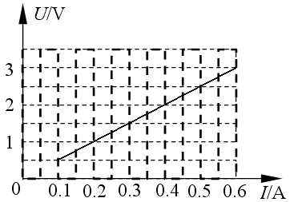
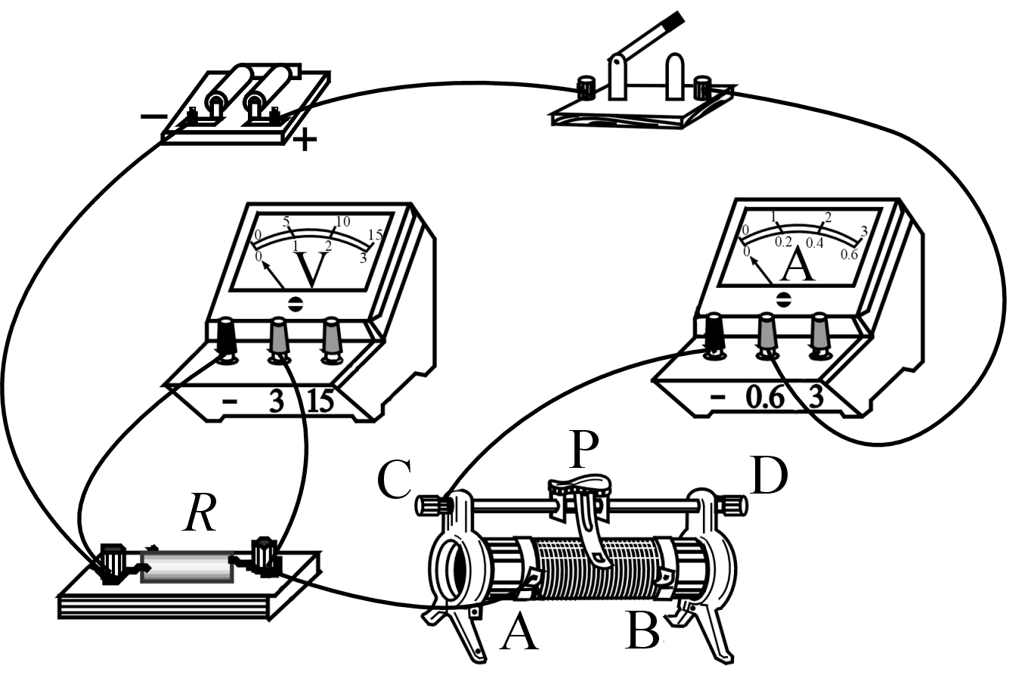
图2
图1

